Государственные нормативы в области архитектуры, градостроительства и строительства
СВОД ПРАВИЛ РЕСПУБЛИКИ КАЗАХСТАН
СП РК 3.02-103-2012
Государственное социальное жилище
PUBLIC HOUSING
Содержание

ВВЕДЕНИЕ
1. ОБЛАСТЬ ПРИМЕНЕНИЯ
2. НОРМАТИВНЫЕ ССЫЛКИ
3. ТЕРМИНЫ И ОПРЕДЕЛЕНИЯ
4. ОБЩИЕ ПРАВИЛА
5. ПРАВИЛА ПО ОБЕСПЕЧЕНИЮ ТРЕБОВАНИЙ ПОЖАРНОЙ БЕЗОПАСНОСТИ
6. ПРАВИЛА ПО ОБЕСПЕЧЕНИЮ ТРЕБОВАНИЙ САНИТАРНО-ГИГИЕНИЧЕСКОГО КОМФОРТА
7. ПРАВИЛА ДЛЯ НЕЖИЛЫХ ПОМЕЩЕНИЙ
8. ПРАВИЛА ДЛЯ ДРУГИХ ЭЛЕМЕНТОВ ИНФРАСТРУКТУРЫ
9. ОСОБЫЕ ПРАВИЛА ПРОЕКТИРОВАНИЯ ДЛЯ СПЕЦИАЛЬНОГО ЖИЛИЩА
10. РЕКОМЕНДАЦИИ ПО ОПТИМИЗАЦИИ ОБЪЕМНО-ПЛАНИРОВОЧНЫХ, КОНСТРУКТИВНЫХ И ИНЖЕНЕРНЫХ РЕШЕНИЙ, ПРИМЕНЕНИЯ ЭФФЕКТИВНЫХ СТРОИТЕЛЬНЫХ МАТЕРИАЛОВ, ИЗДЕЛИЙ, КОНСТРУКЦИЙ И ПРЕДМЕТОВ ДОМОУСТРОЙСТВА
ПРИЛОЖЕНИЕ А (обязательное). Правила подсчета площадей в государственном социальном жилище
ПРИЛОЖЕНИЕ Б (информационное).Площадки для маневра инвалидов-колясочников при проектировании безбарьерной среды в жилище

ВВЕДЕНИЕ

Настоящий свод правил разработан в развитие и обеспечение выполнения требований СН РК 3.02-03 «Государственное социальное жилище».
Настоящий свод правил содержит рекомендуемые технические решения, положения и правила для проектирования объектов государственного социального жилища, которые позволяют обеспечить соблюдение обязательных требований норм и будут способствовать обеспечению потребительских качеств социального жилища, в том числе специальных жилых домов для престарелых и/или инвалидов.

1. ОБЛАСТЬ ПРИМЕНЕНИЯ

1.1 Настоящий свод правил распространяется на проектирование жилых зданий (индивидуальных жилых домов, жилых зданий квартирного типа, общежитий, специальных жилых домов с обслуживанием для престарелых и/или инвалидов) из государственного жилищного фонда Республики Казахстан, предоставляемых в соответствии с жилищным законодательством внаем нуждающимся гражданам, относящимся к социально уязвимым слоям населения, а также имеющим право на государственную социальную поддержку.
1.2 Настоящий свод правил разработан в развитие СН РК 3.02-03 «Государственное социальное жилище» и действует на всей территории Республики Казахстан.
1.3 Настоящий свод правил распространяется на проектирование жилых зданий высотой до 25 надземных этажей включительно.
1.4 Настоящий свод правил не распространяются на проектирование жилых домов и общежитий частного жилищного фонда, а также инвентарных и мобильных жилых зданий, зданий с эпизодическим проживанием (мотели, пансионаты, гостиницы, суточные приюты и тому подобное), а также дома интернаты и пансионаты для инвалидов и престарелых и другие медико-социальные учреждения.
1.5 Настоящий свод правил содержит рекомендуемые положения в качестве официально признанных и, с необходимой полнотой, оправдавших себя на практике, его положения могут применяться на добровольной основе всеми организациями, частными лицами и объединениями (включая совместные предприятия с участием зарубежных партнеров, зарубежные юридические и физические лица) осуществляющими проектирование зданий, указанных в п. 1.1.

2. НОРМАТИВНЫЕ ССЫЛКИ

Для применения настоящего свода правил необходимы следующие ссылочные нормативные документы:
СН РК 3.02-03-2012 Государственное социальное жилище.
СНиП РК 3.02-43-2007 Жилые здания.
СНиП РК 4.01-41-2006* Внутренний водопровод и канализация зданий.
СНиП РК 2.02-05-2009 Пожарная безопасность зданий и сооружений.
СН РК 4.01-02-2011 Внутренний водопровод и канализация зданий и сооружений.
СН РК 3.06-01-2011 Доступность зданий и сооружений для маломобильных групп.
МСН 3.02-05-2003 Доступность зданий и сооружений для маломобильных групп населения.
СП РК 3.02-10-2007 Пособие к СНиП РК 3.02-43-2007 «Жилые здания».
РДС РК 3.01-05-2001 Градостроительство. Планировка и застройка населенных мест с учетом потребностей инвалидов и маломобильных групп населения.
СП РК 3.06-15-2005 Проектирование зданий и сооружений с учетом доступности маломобильных групп населения. Общие положения.
СП РК 3.06-31-2005 Жилая среда с планировочными элементами, доступными инвалидам.
ПРИМЕЧАНИЕ. При пользовании настоящим государственным нормативом целесообразно проверить действие ссылочных документов по информационным «Перечню нормативных правовых и нормативно-технических актов в сфере архитектуры, градостроительства и строительства, действующих на территории Республики Казахстан», «Указателю нормативных документов по стандартизации Республики Казахстан и «Указателю межгосударственных нормативных документов», составляемых ежегодно по состоянию на текущий год. Если ссылочный документ заменен (изменен), то при пользовании настоящими нормативами следует руководствоваться замененным (измененным) документом. Если ссылочный документ отменен без замены, то положение, в котором дана ссылка на него, применяется в части, не затрагивающей эту ссылку.

3. ТЕРМИНЫ И ОПРЕДЕЛЕНИЯ

В настоящем своде правил применяются термины по СН РК 3.02-03.

4. ОБЩИЕ ПРАВИЛА

4.1 Проектирование государственного социального жилища должно осуществляться с учетом норм предоставления жилища согласно действующему законодательству.
4.2 Жилища (квартиры, жилые ячейки, отдельные комнаты) для инвалидов-одиночек, перемещающихся на креслах-колясках, или семей с такими инвалидами, должны размещаться на первом этаже здания, обеспеченного пандусом.
4.3 Жилища (специальные жилые дома) для престарелых и для семей с инвалидами, способными самостоятельно передвигаться без технических средств (не колясочниками) следует проектировать не выше 9 этажей, для семей с инвалидами-колясочниками - не выше 5 этажей.
При проектировании жилища для семей с инвалидами-колясочниками следует учитывать положения п. 5.10.
4.4 Жилища (квартиры, жилые ячейки, отдельные комнаты) для инвалидов по зрению или семей с такими инвалидами, как правило, должны иметь места для содержания собак-поводырей.
Места для содержания собак-поводырей должны располагаться вне жилых комнат, в специальных помещениях, которые по своей площади и санитарно-гигиеническим требованиям должны обеспечивать благоприятные условия для жизни собак-поводырей и отвечать установленным правилам содержания животных.
4.5 В квартирах для семей с инвалидами и для престарелых устройство балконов, лоджий обязательно, глубина должна быть не менее 1,6 метра.
4.6 Площадь кухни в квартирах для семей с инвалидами-колясочниками в однокомнатных квартирах следует принимать не менее 10 м², а в двух и более комнатных квартирах не менее 12 м².
4.7 В квартирах для инвалидов-колясочников ширина подсобных помещений должна быть не менее, метр:
- кухня - 2,3 при одностороннем размещении оборудования, 2,9 при двухстороннем (или угловом);
- передней - 1,6 (с возможностью хранения кресла-коляски);
- внутриквартирных коридоров - 1,15;
- размеры в плане ванной комнаты или совмещенного санузла - 2,2 × 2,2, уборной с умывальником - 1,6 × 2,2, уборной без умывальника - 1,2 × 1,6.
Рабочая плоскость в кухне должна быть на высоте 0,75 от уровня пола.
4.8 В квартирах для престарелых и для семей с инвалидами-колясочниками двери (в том числе выходы на летние помещения) следует проектировать шириной не менее 0,9 метра и без порогов или с порогами (с округленными краями) высотой не более 2,5 сантиметра.
4.9 Ширина помещений в квартирах и одноквартирных домов должна быть не менее, метр:
- общей комнаты - 3,2; спальни - 2,4; кухни - 1,9 при однорядном размещении оборудования, 2,3 - при двухрядном (или угловом); внутриквартирных коридоров, ведущих в жилые комнаты - 1,0, остальных коридоров - 0,9; передней - 1,4; ванной - 1,5; совмещенного санузла - 1,7; уборной - 0,8 (глубина при открывании дверей наружу не менее 1,2, внутрь - 1,5).

5. ПРАВИЛА ПО ОБЕСПЕЧЕНИЮ ТРЕБОВАНИЙ ПОЖАРНОЙ БЕЗОПАСНОСТИ

5.1 Подъезды пожарных автомашин к жилым зданиям следует проектировать согласно нормам проектирования по планировке и застройке городских и сельских поселений.
5.2 Противопожарные требования, а также требования по степени огнестойкости и устройству путей эвакуации, не предусмотренные настоящим СП, следует выполнять в соответствии с положениями СНиП РК 2.02-05, СНиП РК 3.02-43 и СП РК 3.02-10.
5.3 Сквозные проходы через лестничные клетки жилых зданий должны быть расположены на расстоянии один от другого не более чем через 100 метров.
Допускается не устраивать сквозные проходы через лестничные клетки жилых зданий при устройстве водопроводных сетей с установкой на них на расстоянии не более чем через 100 метров пожарных гидрантов с двух сторон зданий.
5.4 В многоквартирных жилых зданиях секционного типа с площадью этажа не более 500 квадратных метров типы лестничных клеток следует предусматривать в соответствии с СНиП РК 2.02-05 и СНиП РК 3.02-43.
5.5 Квартиры (жилые ячейки и поэтажные общие помещения в общежитиях) в жилых зданиях секционного типа высотой 6 и более этажей должны иметь второй эвакуационный выход, в качестве которого может быть принят:
- поэтажный переход по балконам (лоджиям) шириной не менее 0,6 метра из каждой квартиры (жилой ячейки или поэтажных общих помещений в общежитиях) в смежную секцию через воздушную зону;
- выход из квартиры (жилой ячейки или поэтажных общих помещений в общежитиях) на лестницу 3-го типа, ведущую вниз до 6-го этажа;
- выход из общего (внеквартирного) коридора на лестницу 3-го типа, ведущую вниз до 2-го этажа.
5.6 В жилых зданиях секционного типа высотой не более 17-ти надземных этажей (кроме общежитий и домов, предназначенных для проживания престарелых и/или инвалидов) допускается вместо вторых эвакуационных выходов, предусмотренных в п. 5.5, проектировать эвакуационный выход на незадымляемую лестничную клетку 2-го типа с верхним естественным освещением через светопроемы в покрытии с защитными сетками, при обеспечении открывание фрамуг в светопроемах дистанционными устройствами или вручную.
5.7 В жилых зданиях коридорного (галерейного) типа с площадью этажа не более 500 квадратных метров следует предусматривать основной выход из общих коридоров (галерей) при количестве надземных этажей:
1) до 10-ти включительно - на одну обычную лестничную клетку 1-го типа;
2) свыше 10-ти - на незадымляемую лестничную клетку (из них половины должны быть 1-го типа, а остальные 2-го или 3-го типа).
5.8 В жилых зданиях коридорного типа (галерейного) с площадью этажа более 500 квадратных метров общие коридоры (галереи) должны иметь эвакуационные выходы не менее, чем на две лестничные клетки при количестве этажей:
1) до 10 надземных этажей включительно - на обычные лестничные клетки 1-го типа;
2) свыше 10 надземных этажей - на незадымляемые лестничные клетки, из которых не менее половины должны быть 1-го типа, а остальные - 2-го или 3-го типа.
5.9 Не допускается предусматривать лестницу 3-го типа в качестве второго эвакуационного выхода из жилищ, предназначенных для проживания одиноких престарелых и/или инвалидов. В указанных жилых зданиях следует проектировать второй эвакуационный выход на лестничную клетку, идентичную основной.
5.10 При размещении в жилых зданиях квартир для семей с инвалидами-колясочниками выше первого этажа (с учетом п. 4.3) следует предусматривать не менее одного лифта для пожарных подразделений.
5.11 В жилых зданиях следует проектировать:
- при отметке пола верхнего этажа более 26,0 метра - противодымную защиту при пожаре согласно СНиП РК 2.02-05;
- при отметке пола верхнего этажа 32,0 метра и более - противопожарный водопровод согласно СНиП РК 4.01-41 и СН РК 4.01-02.
5.12 При проектировании в нижних (первых и/или вторых) и верхних (включая мансардные), а также цокольных, подвальных этажах жилых зданий (кроме одноквартирных и блокированных) нежилых помещений общественного назначения и малого предпринимательства, указанные помещения или этажи должны быть отделены от жилой части глухими противопожарными перегородками (стенами) 1-го типа и перекрытиями 2-го типа.
Нежилые помещения общественного назначения и малого предпринимательства (кроме размещаемых в верхних этажах) следует проектировать с самостоятельным дымоудалением, системой спринклерного пожаротушения и отдельными эвакуационными выходами, ведущими непосредственно наружу.
5.13 При проектировании нежилых помещений общественного назначения и малого предпринимательства в первом, цокольном или первом подземном этажах допускается предусматривать в наружных стенах окна, при этом помещения этажа должны быть разделены противопожарными стенами с дверями на отсеки по секциям или площадью не более 500 квадратных метров (в коридорных домах).
5.14 Выходы из подвальных и цокольных этажей, являющиеся эвакуационными, как правило, следует предусматривать непосредственно наружу обособленными от общих лестничных клеток здания.
Допускается устройство одного эвакуационного выхода из нежилых помещений общественного назначения и малого предпринимательства:
1) с 1-го и цокольного этажей при общей площади не более 300 квадратных метров и числе работающих не более 15 человек;
2) с 2-го и выше этажей при общей площади не более 150 квадратных метров и числе работающих не более 5 человек.
С верхнего (в том числе мансардного) этажа, с числом работающих в нежилом помещении до 5-ти человек включительно, единственный выход на лестничную клетку жилой части здания следует предусматривать через тамбур с противопожарными дверями.
5.15 Места прохода проводов и кабелей через стены, перегородки междуэтажные перекрытия необходимо оборудовать устройствами для предотвращения распространения пожара по кабельным шахтам (каналам) с обеспечением возможности смены электропроводки.
5.16 Дверцы поэтажных электрошкафов (щитков) следует выполнять с пределом огнестойкости не менее 0,6 часа и с уплотнением для газодымонепроницаемости.
5.17 Электрические кабели (провода), проложенные в кабельных шахтах должны быть обработаны огнезащитными покрытиями (составами).

6. ПРАВИЛА ПО ОБЕСПЕЧЕНИЮ ТРЕБОВАНИЙ
САНИТАРНО-ГИГИЕНИЧЕСКОГО КОМФОРТА

6.1 Высота помещений от пола до потолка в государственном социальном жилище, располагаемом на территориях севернее 49 градусов северной широты, должна быть не менее 2,5 метра, а на территориях южнее 49 градусов северной широты - не менее 2,7 метра.
Высота внутриквартирных коридоров от пола до потолка должна быть не менее 2,1 метра.
6.2 При одностороннем естественном освещении глубина жилых комнат не должна быть более 6 метров и превышать двойной ширины.
6.3 Нормативная продолжительность инсоляции должна быть обеспечена в одно-, двух- и трехкомнатных квартирах - не менее чем в одной жилой комнате, в четырех- и более комнатных квартирах - не менее чем в двух жилых комнатах, а в случае отступления от них, следует согласовать с органами Госсанэпиднадзора. Указанные правила не распространяются на общежития.
6.4 Естественное освещение помещений должно быть предусмотрено в соответствии с требованиями п. 5.20 СН РК 3.02-03.
6.5 Длина общих коридоров при освещении с одного торца должна быть не более 24 метров, при освещении с двух торцов - не более 48 метров.
При большей длине коридоров необходимо предусматривать дополнительное естественное освещение через световые карманы.
Расстояние между световым проемом в торце коридора и ближним световым карманом должно быть не более 30 метров, а между двумя световыми карманами - не более 24 метров.
6.6 При оборудовании электроплитами и устройстве принудительной вытяжной вентиляции допускается проектировать без естественного освещения кухни-ниши в одно- и двухкомнатных квартирах, а также в не более чем 5-местных жилых ячейках общежитий.
6.7 Помещения, имеющие естественное освещение, должны быть обеспечены проветриванием через фрамуги, форточки или другие устройства.
6.8 Лестничные клетки должны быть освещены через световые проемы в наружных стенах каждого этажа. Проветривание лестничной клетки должно быть обеспечено через открывающиеся остекленные проемы с площадью открывающихся фрамуг на каждом этаже не менее 1,2 квадратного метра.
6.9 По согласованию с органами архитектуры допускается остекление балконов и лоджий. Остекление должно быть обеспечено открывающимися фрамугами.
6.10 Допустимые уровни внешнего шума (от работающего инженерного оборудования, источников шума на магистралях или улицах и др.) не должны превышать установленные уровни и не более чем на 2 дБ (дБА) превышать фоновые значения, определяемые при выключенном (неработающем) источнике шума, в том числе в ночное время.
6.11 В качестве планировочных средств защиты от шума рекомендуется предусматривать ориентацию в сторону источника шума внеквартирных коммуникаций, подсобных помещений, общей комнаты трех- и более комнатных квартир, обеспечивающих экранирование шума.
Конструктивные средства защиты от шума (специальные конструкции окон, балконных дверей и др.) следует предусматривать при уровне шума выше нормативного в домах с обычной планировкой или в дополнение к планировочным средствам защиты от шума.
6.12 При проектировании конструктивных элементов, узлов их соединения, а также вентиляционных систем следует учитывать требования по защите жилища от проникновения животных и насекомых.

7. ПРАВИЛА ДЛЯ НЕЖИЛЫХ ПОМЕЩЕНИЙ

7.1 Встроенные (встроенно-пристроенные) в жилые здания нежилые помещения общественного назначения и/или малого предпринимательства, предусмотренные заданием на проектирование, как правило, размещаются в цокольном и/или подвальном, а также нижних надземных этажах.
7.2 На верхнем (в том числе мансардном) этаже двух- и более этажных жилых зданий допускается проектировать творческие мастерские для художников и архитекторов, при этом выход на лестничную клетку жилой части здания следует проектировать через тамбур с противопожарными дверями.
7.3 Высоту встроенно-пристроенных и встроенных в жилые здания нежилых помещений общественного назначения и малого предпринимательства допускается принимать равной высоте жилых помещений, кроме помещений, в которых высота должна быть увеличена в соответствии с технологическими требованиями.
7.4 Уровень кровли встроенно-пристроенной части не должен превышать отметки пола вышерасположенных жилых помещений основной части здания.
7.5 Загрузку встроенно-пристроенных и встроенных в жилые здания нежилых помещений общественного назначения и малого предпринимательства рекомендуется выполнять:
- с торцов зданий, не имеющих окон;
- из специальных подземных тоннелей;
- со стороны магистралей или улиц при наличии специальных загрузочных помещений. Указанные загрузочные помещения при общей площади нежилой части общественного назначения или малого предпринимательства до 150 квадратных метров допускается не предусматривать.

8. ПРАВИЛА ДЛЯ ДРУГИХ ЭЛЕМЕНТОВ ИНФРАСТРУКТУРЫ

8.1 Ширина лифтового холла должна быть не менее:
1) при однорядном расположении лифтов 1,5 метра - при глубине кабины 1,42 метра или ширине кабины 2,10 метра и грузоподъемности 630 (500) кг;
2.1 метра - при ширине кабины 2,10 метра и грузоподъемности 630 (500) кг, 1000 кг.
2) при двухрядном расположении лифтов - 1,8 метра - при глубине кабины менее 2,10 метра;
2,5 метра - при глубине кабины 2,10 метра и более.
8.2 Необходимость устройства мусоропроводов в многоквартирных жилых зданиях определяется территориальными правилами застройки городов (районов) в зависимости от принятой в данном городе (населенном пункте района) системы мусороудаления.
При обязательности устройства мусоропроводов, их следует предусматривать в многоквартирных жилых зданиях с количеством надземных этажей 4 и более.
В специализированных жилых домах для престарелых и инвалидов мусоропроводы допускается устраивать при количестве надземных этажей 3 и 2, соответственно.
8.3 Расстояние от двери квартиры до ближайшего загрузочного клапана мусоропровода не должно превышать 25 метров.
8.4 Ствол мусоропровода должен быть воздухонепроницаемым, звукоизолированным от строительных конструкций, оканчиваться шибером в мусоросборочной камере и не должен примыкать к жилым комнатам.
8.5 Мусоросборную камеру следует размещать непосредственно под стволом мусоропровода. Не допускается располагать камеру непосредственно под жилыми комнатами или смежно с ними.
8.6 Мусоросборная камера должна иметь самостоятельный выход с открывающейся наружу дверью, изолированной от входа в здание, и выделяться противопожарными перегородками и перекрытием с пределами огнестойкости 1 час и нулевым пределом распространения огня.
8.7 Высота мусоросборной камеры в свету должна быть не менее 1,95 метра. Мусоросборная камера должна иметь размеры в плане не менее 2 × 1,5 метра с удобным подходом к шиберу и обеспечением возможности размещения тележки с бачками (контейнерами) для вывоза мусора, а также инвентарного инструмента.
Коридор, ведущий к камере, должен иметь, как правило, ширину не менее 1,3 метра.
8.8 Мусоросборная камера должна иметь подводку с горячей и холодной водой, трап в полу, присоединяемый к системе канализации.
8.9 Допускаются другие системы мусороудаления (в том числе вакуумное), предусмотренные заданием на проектирование.

9. ОСОБЫЕ ПРАВИЛА ДЛЯ ПРОЕКТИРОВАНИЯ СПЕЦИАЛЬНОГО ЖИЛИЩА

9.1 Проектирование специальных жилых домов и специальных квартир для престарелых и инвалидов и их семей должно осуществляться с учетом принципов создания безбарьерной среды в жилище в соответствии с требованиями СН РК 3.02-03, положениями СН РК 3.06-01, МСН 3.02-05, а также правилами, изложенными в СП РК 3.06-15, СП РК 3.06-31.
9.2 Важными элементами инфраструктуры в социальном жилище для престарелых, инвалидов и других физически ослабленных лиц является наличие соответствующих участков движения и площадок для маневра. Они должны быть рассчитаны для пользования лицами, которым необходимо максимальное пространство, как правило, инвалидам-колясочникам или людям на костылях, с тростью и т.п.
9.3 Примеры площадок для маневра в различных зонах жилища, которые могут являться базой для расчета соответствующих площадей, приводятся в приложении Б.
9.4 Лестницы, ведущие вниз нельзя располагать напротив лифтовых дверей. Если этого нельзя избежать, расстояние от дверей лифта до лестницы должно быть не менее 3,0 метра. Перед дверями лифта необходимо предусмотреть площадку для маневра и ожидания размером 1,5 × 1,5 метра.
9.5 Лестницы должны иметь прямые марши. Линия лестничного марша должна проходить под прямым углом по отношению к краям сткпеней. Если пролет имеет внутренний диаметр более 2,0 метров, возможны закругления марша.
9.6 Перила с обеих сторон лестничного марша рекомендуется располагать на высоте от 0,7 м до 0,90 м. Они не должны прерываться в пролетах между лестничными маршами и на промежуточных лестничных площадках. Концы перил выдаются вперед минимум на 0,30 м параллельно полу в начале и в конце лестничного марша.
9.7 Для слабовидящих людей элементы лестниц должны быть легко различимы, что рекомендуется достигать, например, с помощью маркировки ступеней сплошными контрастными полосами шириной от 4 до 5 см. Перила должны визуально контрастировать с фоном.
9.8 Пандусы должны быть просты в эксплуатации и безопасны для движения. Рекомендуются следующие технические характеристики пандусов:
- уклон пандуса должен составлять не более 5%; поперечный уклон не допускается; необходимо обеспечить отвод воды с помостов пандусов, расположенных на открытом воздухе;
- рабочая ширина пандуса должна составлять не менее 1,2 метра;
- в начале и в конце пандуса необходимо располагать площадки для маневра с минимальными габаритами 1,5 × 1,5 метра.
9.9 Вестибюли и прочие участки движения должны иметь достаточную ширину для пользования инвалидами-колясочниками. Достаточной для этого считается полезная ширина: не менее 1,5 метра, в проходах - не менее 0,9 метра.
ПРИМЕЧАНИЕ. Минимальная ширина коридора 1,2 метра считается достаточной, если в нем хотя бы в одном месте есть площадка для разворота с минимальными габаритами 1,5 × 1,5 метра. В длинных коридорах такая площадка должна устраиваться как минимум через каждые 15 метров.
9.10 Двери должны четко идентифицироваться, легко открываться и закрываться и представлять возможность безопасного прохода. Рекомендуемые габариты дверей:
- ширина в свету не менее 0,9 метра;
- высота в свету не менее 2,05 метра;
- глубина откосов не более 0,26 метра; для более широких откосов удобство пользования для инвалида-колясочника должно быть обеспечено другим способом.
9.11 Открывание и закрывание дверей должно требовать минимальных физических усилий. Это достигается установкой соответствующих доводчиков (с функцией задержки закрывания, с функцией свободного хода), при необходимости устраиваются автоматические системы. Гарнитуры дверных ручек должны быть приспособлены для использования людьми с нарушениями моторики, слепых и слабовидящих. Не рекомендуется применять поворотные ручки, например дверные круглые ручки, утопленные ручки.
9.12 Напольные покрытия во входных зонах должны предотвращать скольжение и быть прочно закреплены, а также подходить для пользования инвалидными колясками, ходунками, костылями.
9.13 Для улучшения ориентации слабовидящих людей напольные покрытия должны визуально контрастировать с элементами конструкции (например, стенами, дверями и др.). Следует избегать отражений и слепящих эффектов.

10. РЕКОМЕНДАЦИИ ПО ОПТИМИЗАЦИИ ОБЪЕМНО-ПЛАНИРОВОЧНЫХ,
КОНСТРУКТИВНЫХ И ИНЖЕНЕРНЫХ РЕШЕНИЙ, ПРИМЕНЕНИЮ
ЭФФЕКТИВНЫХ СТРОИТЕЛЬНЫХ МАТЕРИАЛОВ, ИЗДЕЛИЙ,
КОНСТРУКЦИЙ И ПРЕДМЕТОВ ДОМОУСТРОЙСТВА

10.1 При намерении заказчика о проектировании и строительстве государственного социального жилища необходимо:
1) учитывать, что жилища, предоставляемые внаем нуждающимся гражданам, относящимся к социально уязвимым слоям населения, имеющим право на социальную поддержку, предоставляются, как правило, по нижнему пределу норм жилой и полезной площади на каждого члена семьи, предусмотренных жилищным законодательством (правила подсчета площадей приводятся в приложении А);
2) применять варианты высокоплотной застройки на выделенном (предоставленном) земельном участке;
3) принимать этажность жилых домов, предназначенных для социально уязвимых слоев населения, учитывая стоимость земельного участка и необходимость соблюдения нормативных требований по оборудованию жилого дома лифтами и мусоропроводом;
4) избегать размещения в жилом доме, являющимся государственным социальным жильем, встроенно-пристроенных помещений нежилого назначения;
5) избегать устройства верхних технических, подвальных и цокольных этажей, используемых для прокладки (разводки) инженерных коммуникаций, применяя взамен их чердаки и технические подполья.
10.2 Применять мероприятия и проектные решения по снижению материалоемкости строительства государственного социального жилья путем использования каркасных и других конструкций с высокоэффективными теплоизолирующими конструкциями наружных стен.
10.3 По возможности, максимально применять строительные материалы, изделия, оборудование и предметы домоустройства отечественного производства.

ПРИЛОЖЕНИЕ А
(обязательное)

Правила подсчета площадей в государственном социальном жилище

А.1 Площади отдельных помещений определяются по их размерам, измеряемым между внутренними отделанными поверхностями стен и перегородок на уровне пола (без учета плинтусов).
А.2 В площадь помещений не включается площадь, занимаемая печью.
А.3 Площади ниш (включая встроенные шкафы) высотой 1,8 м и более, а также площади под наклонными конструкциями (лестничные марши, наклонные наружные стены и тому подобное) высотой от 1,6 м и более включаются в площадь помещений, где таковые располагаются.
А.4 Площадь многосветных помещений следует включать в общую площадь здания в пределах только одного этажа.
А. 5 Жилая площадь исчисляется как сумма площадей жилых комнат (спальни, гостиной, детской и тому подобное) в жилище (квартире).
А. 6 Нежилая площадь квартиры (жилища) исчисляется как сумма площадей внутренних подсобных помещений (кухни, санитарных узлов, прихожей, внутриквартирного коридора, встроенной топочной и тому подобное) в квартире.
А.7 Полезная площадь квартиры (жилища) исчисляется как сумма жилой и нежилой площадей жилища. Полезная площадь квартиры (жилища) является основным показателем, в том числе для установления объема потребляемых коммунальных услуг при отсутствии квартирных приборов учета.
А.8 Общую площадь квартир следует определять как сумму площадей всех жилых и подсобных помещений, встроенных шкафов (кроме антресолей), внутриквартирных холодных кладовых, а также балконов, лоджий и веранд, рассчитываемых с применением следующих понижающих коэффициентов: для балконов - 0,3, лоджий - 0,5, веранд - 0,8. При наличии в квартирах совмещенных лоджий-балконов применяется понижающий коэффициент 0,4.
А.9 Рабочая (производственная) площадь включает площадь встроенных (встроенно-пристроенных) в жилое здание нежилых помещений общественного назначения и/или малого предпринимательства, а также площадь нежилых помещений общего пользования в общежитиях.
А.10 Площадь многоквартирного жилого дома (здания) или общежития определяется как сумма площадей этажей здания, измеряемых в пределах внутренних отделанных поверхностей наружных стен, а также площадей поэтажных балконов и лоджий с учетом понижающих коэффициентов.
Площади лестничных клеток, лифтовых и других шахт, машинных отделений лифтов, тепловых и водомерных узлов, других технических помещений с оборудованием, а также помещений цокольного этажа высотой равной (или более) высоте надземных этажей включаются в площадь жилого здания.
А.11 Площадь одноквартирного жилого дома определяется как общая площадь строений в соответствии с нормами по проектированию индивидуальных жилых домов.
А.12 В площадь жилого дома (здания) не включаются площади технических подполья и чердака, предназначенных для проветривания (вентилирования) или прокладки коммуникаций, тамбуров наружного входа, крылец, открытых наружных лестниц и тому подобное.
А.13 Площадь застройки жилого дома (здания) определяется по горизонтальному сечению внешнего обвода здания на уровне цоколя, включая выступающие части. Территория под зданием, расположенным на столбах, а также проезды под зданием включаются в площадь застройки.

ПРИЛОЖЕНИЕ Б
(информационное)

Площадки для маневра инвалидов-колясочников
при проектировании безбарьерной среды в жилище

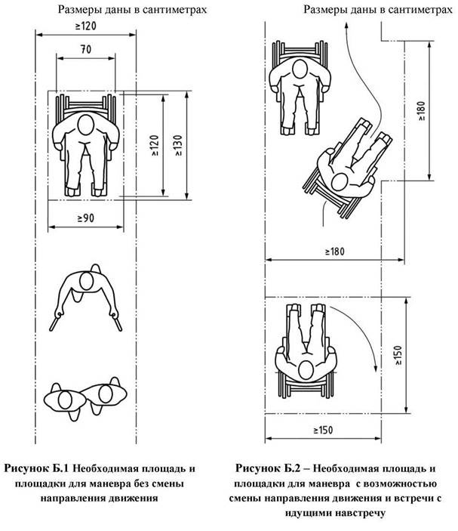
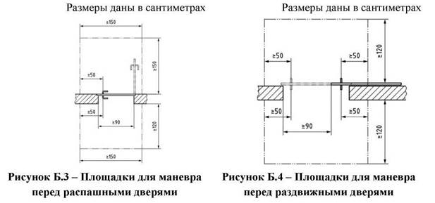
ПРИМЕЧАНИЕ. Площадки для маневра перед дверями рассчитываются согласно рисункам Б.3 и Б.4.

Действуют следующие исключения:
Если площадка для маневра, на сторону которой дверь не открывается (см. нижнюю часть рис. Б.3 и рис. Б.4), с противоположной стороны ограничена элементами конструкции, например, стеной, расстояние между обеими стенами должно составлять минимум 150 см, чтобы обеспечить возможность связанного с проездом поворота.

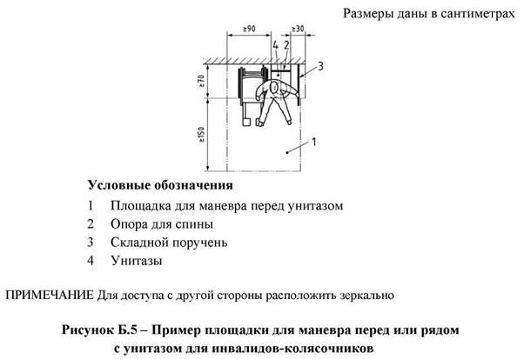
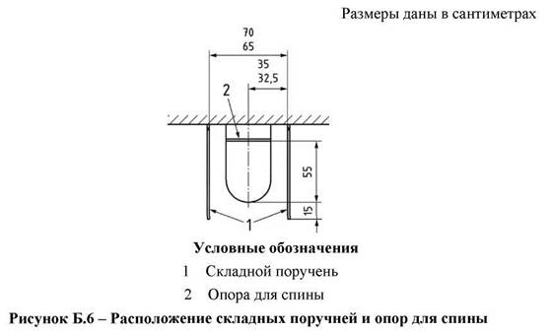
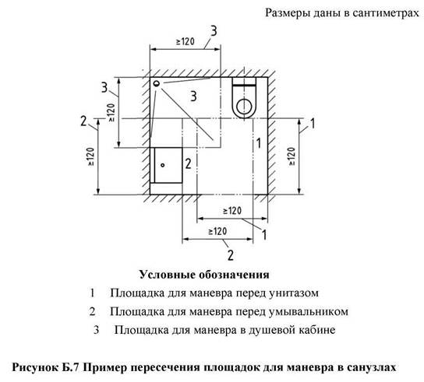

Ключевые слова: государственный нормативно-технический документ, свод правил, государственное социальное жилище, рекомендуемые положения.

